【分析】甲醇产业链2017年10月回顾及11月展望
2017-11-01


作者：金联创—常婷

第一部分 简述

2017年10月份，中国甲醇产业链及相关联产品走势尚可，多数产品维持整理趋势，十九大期间商品普遍翻红，资金表现较好，十九大之后多数商品追随自身基本面变化演绎，甲醇等产品月底有所走低……

表1 甲醇及相关产品10月份涨跌排行榜
数据来源：金联创（原金银岛资讯）

第二部分 10月份甲醇各产品及上游原料涨跌情况和走势分析

数据来源：金联创（原金银岛资讯）

金联创监测了13个甲醇链及相关联产品的月度均价，如图1所示，2017年10月份月均环比下跌的产品有4种，分别为甲醇（跌幅0.56%）、聚丙烯（跌幅4.03%）、聚乙烯（跌幅1.56%）、乙二醇（跌幅1.19%）；月环比上涨的产品有9种，分别为醋酸（涨幅19.76%）、碳酸二甲酯（涨幅6.69%）、二甲醚（涨幅5.75%）、甲醛（涨幅1.56%）等。月同比来看，除了MTBE有小幅走低外，其余产品普遍上涨，甲醛、醋酸、DMF月同比涨幅均在45%以上，甲醇月同比上涨26%。

数据来源：金联创（原金银岛资讯）

从10月甲醇链价格统计来看，如图2所示，甲醇链产品月均普遍上涨，同比方面也普遍上扬。月环比方面醋酸及DMC涨幅居前，甲醇整理为主；月同比方面醋酸、DMF涨幅居前。甲醇产品月环比下跌0.56%，月同比上涨25.68%。

数据来源：金联创（原金银岛资讯）

金联创监测的与甲醇相关联产品共5个，如图3所示，产品月环比多数下跌，聚烯烃、乙二醇月环比下跌幅度集中2%-4%；月同比方面，上述产品普遍上涨。

第三部分 甲醇链主要产品行情分析

甲醇：

10月国内甲醇市场整理为主，十九大会议召开对市场影响明显，除北方部分焦企限产、终端下游开工影响外，运输、宏观面传导作用亦有凸显。会议期间，资金面相对宽松表现对商品期货传导较好；加之江苏一带封航，导致华东进口到货补充迟缓，月内社会库存持续走低，配合明年长约价商谈前夕外盘表现坚挺等均对港口形成偏强支撑，月内港口整体表现强于内地。内地方面，国庆假期、会议影响，北方一带局部运输受限、河北部分下游停工外，部分烯烃检修/降负对原料消化亦形成不利，产区企业库压抬升进一步促使价格走低，10月下旬西北陕蒙低端降至2300元/吨。十九大会议结束，基于前期消费地到货不多，终端企业库压偏低，市场补货积极性明显提升，各地区企业出货好转，临近月末内地各市场顺势谨慎反弹。

甲醛：

10月份我国甲醛产品走势欠佳，主要受甲醇价格下滑影响，甲醛企业成本下滑导致工厂调低售价举措，截止月底，山东甲醛集中在1390-1530元/吨，较9月底下滑70-110元/吨。十九大期间，河北文安地区甲醛开工降至1-2成，月底逐步恢复，原料采购也逐步展开。从理论的盈利状况来看，以山东市场为例，10月份甲醛盈利状况仍维持较好的态势，月均盈利在190元/吨左右，较9月份略有走高。

二甲醚：

10月份，受环保以及安检等因素影响，十月份国内二甲醚装置开工率延续低位运行，据金联创最新统计数字显示，本月国内装置开工率整体维持在两成水平。受“十九大”会议影响，国内甲醇以及二甲醚生产企业均有不同程度停工现象，虽然十月整体需求氛围不旺，但因国内整体开工率持续较低，所以多数二甲醚企业库存并无压力，加之原料甲醇价格持续上行，在一定程度上坚定二甲醚企业心态。进入中下旬，随着终端用户库存售罄，阶段性补货支撑大大缓解企业前期积压库存，前期停工企业此时仍无开工计划，所以市场价格进入下旬以来持续上行。截至月末，前期停工企业陆续复工，终端用户库存陆续趋于饱和，短期转入库存消化，市场主流走势也陆续回归理性。

醋酸：

10月份国内冰醋酸市场价格大幅上涨，月中涨至高位。触及2014年最高点，基于市场价位过高，下游抵触心态强烈，继续上行空间有限。国庆节后，国内企业库存水平仍低位，华东地区基本无库存，华南船货迟迟难以到货，北方企业货紧，多数企业订单走货，处于无库存状态。河南地区个别企业库存涨至万吨，但很快销售一空。因此企业报盘不断大幅上调。月中因“十九大”影响，华鲁物流运输受到明显限制，库存略有提升，然北方整体库压仍低位。河南龙宇下旬库存明显提升，在销售压力下，河南企业首先开始降价销售，逐步影响到华东及华南地区。月中开始，中间商在后市看跌预期，及河南地区价格明显下调影响下，华东贸易商低价抛售，外加上海吴泾装置月中重启，供应预期提升。华南地区月底船货运抵，因询盘稀少，中间商报盘重心走跌。

DMF：

10月DMF市场高位整理，月内市场报盘向上波动后出现小幅回落，整体来看仍旧较为平稳。月初，市场延续平稳行情，工厂库存压力不大，出货平稳，市场主流商谈保持稳定。本月中上旬，随着部分工厂报盘小幅上调，贸易商出货跟随小幅上探，市场商谈重心小幅上移。加之中旬鲁西化工10万吨/年DMF装置停车检修，市场现货供应小幅收窄，贸易商报盘维持坚挺，低价出货意向不高。供方支撑维持，然下游刚需有限，采买仍以刚需小单为主，交投气氛僵持，实单欠佳。是以本月下旬，部分中间商小幅让利出货，落袋为安，市场主流商谈窄幅回落。目前，市场消息面较为平静，中间商出货多随行就市。下游刚需采买维持，实单高位僵持。

MTBE：

10月国内MTBE市场观望气氛浓厚，成交价格震荡上行。具体来看，国庆节期间，原料气等原料价格连日上涨，但受限于中下游用户消耗节前库存，成交持稳运行，交投乏力。节后归来，原油及原料价格均呈涨势，MTBE厂家推涨出厂价格，终端用户积极购进，掀起新一轮补货潮。进入中旬，变化率负向运行，消息面无利好，加之终端用户补货后鲜有购进，MTBE厂家出货承压，成交价格小幅回落。下旬至月底，原料气等原料价格涨跌互现，MTBE生产成本仍居高不下，为保证自身利润，厂家挺价心态强烈，山东地区更是试探性推涨。但汽油市场终端需求低迷，且中下游用户随需随采，极少有大单询盘，成交多以小单散户为主。

DMC：

10月碳酸二甲酯市场整体行情窄幅上行。整体来看，原料PO行情上扬，成本位支撑加强，虽市场需求不济，成交不佳，但鉴于国庆节后归来，铜陵金泰停车装置延后重启，加之工厂多执行前期订单为主，一时市场供货偏紧，多不急于走货，无库存压力，故在成本拉涨下，上探市场；即使临近月末，随着铜陵现货供应增加，市场供货充足，加之原料PO开始走弱，成本支撑减弱，二甲酯亦难以挺价，下探市场；不过鉴于工厂库存普遍偏低，无库存压力，致使跌幅受限，整体来看，涨势优于跌势，仍以涨为主。截止月底，二甲酯山东承兑出厂价在7400元/吨附近，华东市场贸易商走货意向在7500-7700元/吨（承兑送到），华南市场价格在7800-8000元/吨（现金送到）。

丙烯：

国庆假期过后，厂家挺价销货为主，价格暂时处于高位，但由于下游需求转淡，价格小幅下滑。中旬“十九大”召开影响下游开工降低，局部运输限制，价格进一步下滑。会议结束后，下游阶段性采购以及聚丙烯期货走高提振，山东小幅反弹。下旬，聚丙烯期货价格走低，以及环氧丙烷和丁辛醇等产品开工下滑、进口货源继续冲击等原因，内外盘均承压运行，国内价格再次出现下跌走势，而且山东市场跌幅扩大。

聚烯烃：

国内聚烯烃市场月内整理为主，PP方面，国庆节后归来多随期货波动，中下旬商家销售压力增加，商家多让利出货为主，月底期货提振、两桶油上调支撑，价格坚挺为主。PE方面宽幅震荡，一方面部分中间商及下游经过节日消耗后，节后补仓需求有所体现；另一方面，线性期货下跌，现货整体需求平淡。经过一段时间消化，石化库存下降明显，配合期货上行，延长/蒲城等部分装置集中检修，下旬起行情短暂上行，但出货平淡，市场转向震荡。

第四部分 预测及展望

11月份随着天气逐步转凉，甲醇主要传统下游产品需求可能逐渐步入淡季，虽然有新兴需求支撑，然而部分产品仍倾向于基本面变化方向整理，部分产品存在看低预期；焦化限产、宏观走向等外围因素走势值得关注……

甲醇：

目前对11月甲醇市场走势持先涨后跌的观点。考虑到10月底甲醇市场走势坚挺，触发行情上涨的因素仍将对11月上旬市场走势有支撑，华北、苏北等地焦化限产、联醇企业调整、上下游库存不高、港口库存降低、山东烯烃开工提升、下游利润丰厚等利好凸显。下旬需关注几处风险点，对甲醇市场走势不利，或成为11月市场走势的转折点：一是冬季北方天气多变，甲醇运费势必增加；二是国际前期装置在10月底11月初陆续重启，如沙特、阿曼、马油、文莱的装置，外盘货物抵达中国的时间预计在11月中旬；三是传统下游需求在冬季有不同程度弱化，不利于甲醇的消耗。

甲醛：

随着天气逐步转冷，下游板材等产品需求有减弱预期，因此甲醛需求端利好有限；十九大结束后，河北文安甲醛开工逐步开工，整体开工略有增加，预计11月甲醛整体开工在3-4成水平；价格方面，原料甲醇价格波动是甲醛价格调整的主要动力，预计先涨后跌趋势为主。

二甲醚：

随着前期停工企业陆续复工，市场投放量增加明显，据金联创不完全统计数字显示，开工企业累积日产量高达千吨以上，随着液化气市场价格陆续回归理性，二甲醚市场续涨动力略显不足。进入十一月份，预计国内二甲醚交投氛围或陆续转入平淡，期间终端用户阶段性补货或将带动二甲醚走势上行，但因供应量充裕，预期上行空间极为有限，但二甲醚因原料甲醇成本支撑，亦无较大走空预期。

醋酸：

10月底开始，国内冰醋酸市场心态偏空。一是原料甲醇持续低位震荡，成本面无强势支撑。二是醋酸供应面预期将提升，虽南京塞拉尼斯装置据悉11月初存在检修计划，但其他企业运行均正常，上海吴泾装置预计月底恢复。河南地区个别企业库存略高。华北地区短期库存仍低位，但预计11月份库存水平将有所提升。三是需求面，目前刚需水平仍高，华东PTA复产预计支撑力度较强。但北方因雾霾影响下游开工及运输将会受到影响，需求面多空参半。然整体来看，利空因素将逐步明显。金联创认为11月份市场上半月区域性调整为主，后半月整体偏弱。

DMF：

鲁西化工10万吨/年DMF装置和浙江江山18万吨/年DMF检修结束在即，下月工厂现货供应预期增加，供方利好存在一定程度减弱。下游方面，目前下游整体需求仍显清淡，对原料DMF采购维持刚需态势，终端需求放量不足。且DMF市场高位，下游高价抵触之下，实单略显僵持。场内利好消息乏量，市场上涨动力不足，中间商心态一般。故预计10月份DMF市场高位整理为主，不排除小幅回落可能。

MTBE：

11月份国内MTBE市场利空因素居多，尤其需求面制约市场交投，成本面支撑有限则是雪上加霜，而二甲苯等其他调油原料更是冲击MTBE市场购销，若市场现货供应增加，势必加剧MTBE市场悲观气氛。故预计上旬时国内MTBE市场行情或将持稳运行，中下旬时震荡回落。

DMC：

11月碳酸二甲酯市场行情不容乐观。原料PO尚存下行预期，成本支撑偏弱，加之恰逢市场淡季，市场需求恐不振，成交恐不佳，暂未听闻工厂有停车计划，市场供应相对充足，供需压力大，故预计碳酸二甲酯恐难以挺价，不排除下探市场预期。

丙烯：

11月份国内丙烯供应充足，而需求面在冬季环保治理要求的压力下，或难有良好支撑。因此即使国际原油价格处于高位，对丙烯市场信心的提振也显得较为微弱。综合分析，11月份丙烯市场或延续10月底的弱势，主要关注山东地炼库存、聚丙烯期货下游开工变化，预计山东市场价格或在7400-7800元/吨的价格区间。

甲醇期价重心大概率走低
作者：马爽来源：中国证券报·中证网2017-11-02 07:13

10月份以来，甲醇期货整体维持低位震荡，主力1801合约在2530—2790元/吨区间展开波动。分析人士表示，目前甲醇港口库存仍在低位，内地部分装置停车检修，且采暖期到来，河北、山西等地开工或有所减量，短期内供应端仍存在支撑。但因甲醇需求端仍难看到明显的增量，因此本月期价大概率表现会相对弱势。
期价延续区间运行
昨日，甲醇期货延续小幅回升态势，主力1801合约低开高走，最高至2716元/吨，收报2698元/吨，涨33元或1.24%，仍处于10月以来的区间。
华泰期货研究所能化组研究员胡佳鹏表示，10月中下旬，甲醇期价跟随聚烯烃和整体商品氛围开始出现反弹，但由于产区压力增大，且烯烃开始转弱，期价也在此出现回落，整体表现为低位震荡。
现货方面，据方正中期期货数据显示，国内现货市场观望气氛较浓，西北主产区价格趋稳，局部重心稳中有升，但企业实际出货情况有待观察。华东及华南主要消费地区买盘一般，持货者多根据自身情况随行就市报盘，但交投情况并不乐观，日内整体放量小单为主。
不过，短期来看，甲醇期价仍存支撑。中银国际期货能源化工研究团队研究员常雪梅表示，目前甲醇港口库存仍在低位，内地部分装置停车检修，且采暖期到来，河北、山西等地开工或有所减量，短期内供应端仍存在支撑。
库存方面，目前，沿海地区甲醇库存下降至60.81万吨，整体可流通货源下降至12.2万吨附近。据初步估算，预计沿海地区10月27日至11月5日抵港的进口船货数量在25.32万-26万吨。宁波地区和长江口解封，宁波和太仓地区多数化工品的进口船货和内贸船货集中排队卸货入库，但卸货入罐速度缓慢，江苏地区库存上涨并不明显，部分应于近期到港的进口甲醇船货也相应地推迟到港卸货时间。另外，11月上中旬多数进口（伊朗）船货集中抵达浙江区域。
后市重心大概率走低
展望11月甲醇走势，胡佳鹏认为，目前来看，甲醇市场整体供需面压力仍存，需求端仍难看到明显的增量，因此价格大概率会表现相对弱势。
胡佳鹏进一步解释称，近期，甲醇供需压力有所增大，压力来源于供应端的回升，存量和增量上都会有所增加，且产销窗口打开后，产区压力将逐步传导到港口现货和盘面，而进口方面，虽然考虑到运输周期，压力要到11月底甚至12月份才会有逐步体现，但价格是要领先于基本面，因此可能也会对盘面形成心理压力，而需求端上的回升也难说明显，且盘面的利润并不是非常好，对烯烃外采需求的刺激有限。因此认为，11月甲醇价格大概率仍会表现为相对弱势。
方正中期期货能源化工组研究员夏聪聪也认为，随着天气转冷，甲醇传统需求减弱，目前维持刚性需求为主，部分烯烃开工下滑，进一步恶化需求情况。文莱（BMC）公司位于双溪岭工业园的85万吨/年的甲醇装置仍处于停车检修状态，重启时间略有推迟，国际主要甲醇报价暂稳。甲醇市场情绪偏空，期价重心大概率走低。操作上，建议逢高沽空，下方支撑在2530元/吨。

多头情绪高涨 甲醇短期料继续走强
2017-11-07 07:43:18 中国证券报

□本报记者 马爽
近期，甲醇市场多头情绪高涨，主力1801合约最新报收2836元/吨，涨2.57%，创下“五连阳”。分析人士表示，部分地区焦化限产发酵、产区订单和库存好转等均为甲醇期价带来一定支撑。短期来看，在良好氛围叠加低库存的影响下，期价有望延续偏强运行态势。
期价增仓上扬
继上周五夜盘触及六周高位之后，昨日甲醇期价继续攀升。截至昨日收盘，主力1801合约收报2836元/吨，涨71元或2.57%，增仓46324手，成交1125338手。
“近期，甲醇价格震荡偏强的上涨动力主要来自于陕西和山东等地焦化限产的发酵以及烯烃的带动，再加上产区订单和库存好转也为甲醇带来一定、支撑。”华泰期货研究所能化组研究员胡佳鹏表示，短期来看，甲醇在良好氛围叠加低库存的影响下，有望维持偏强运行。
信达期货能化研究员王存响、徐林表示，未来，随着国内环保力度的不断加强，供给端收缩的阶段性炒作也将成为常态；在需求端没有被证伪的前提下，期价的深度贴水以及低库存也成为多头的核心逻辑。
具体来看，供应方面，尽管开工率较前期有所提高，但环保的间歇性炒作又会影响供应；外盘装置预计11月中旬回归，供应偏松；下半年山东新增产能160万吨，供应充足，内地承压。需求端方面，烯烃秋季检修较多，MTO开工有下滑，但港口开工尚可；甲醛、二甲醚需求恢复。库存方面，港口库存小幅增加2.15万吨，但同比去年下降22万吨；关注未来库存能否大幅累积。价格方面，内地与港口套利窗口多打开，未来货源向港口流入。基差方面，期货贴水格局维持，基差走强有利于1-5正套。
期货盘面的走升也带动了近期甲醇现货市场表现。据方正中期期货能源化工组研究员夏聪聪介绍，上周，国内甲醇现货市场稳中有升，西北主产区小幅上移，听闻部分烯烃装置外卖甲醇，走货情况一般。下游市场按需采购，部分企业阶段性补货，交投平稳。期货市场走势好转，市场参与者信心增强。传统下游需求开工略有提升，但整体依旧疲软，市场多观望为主。
关注向上的持续性
展望后市，中信期货分析师认为，随着华东港口正常运行，沿海连续去库告一段落。但累库速度依旧较慢，库存继续处于低位。随着西北装置检修陆续结束，甲醇开工率上升，供应逐渐增加。而在下游，上周甲醛、二甲醚、DMF开工率上行，甲醇需求表现良好，后市若联泓重启、原油维持强势，烯烃需求与MTBE需求都有望继续增加。甲醇总体或呈供需两旺，供略大于求的有限宽松格局。短线来看，期价或有超涨迹象，存在回调整理需要，但由于库存较低、供需宽松有限，经过调整后的甲醇期价或在原油价格的带动下有望延续偏强表现。
从中期角度来看，王存响、徐林认为，随着后期甲醇新增产能的释放以及区域套利窗口的打开，意味着未来将有更多低端货物对港口形成冲击，甲醇期价大概率将呈现震荡上行走势。
胡佳鹏也表示，随着西北国内装置和国外装置在11月中下旬的复产，供给环比增量依旧不容忽视，而需求端的康奈尔和常州富德两套MTO装置随着MA价格走高和利润的转差，年内开工的可能性在降低，因此，对甲醇期价向上的持续性和高度持有一定的不确定性，建议多单可考虑逢高减仓。

甲醇后市需关注进口船货动态
2017-11-08 02:38:00 中国证券报

本报记者 王朱莹
在环保限产扰动供应的背景下，甲醇期货连续六个交易日收红。分析人士指出，环保压力以及大秦线检修导致煤炭供应受限，煤价走强提升甲醇成本，带动此轮价格走升。但甲醇新增产能的释放以及区域套利窗口的打开，意味着未来将有更多低端货物对港口形成冲击，未来走势存在一定不确定性。
成本支撑价格上涨
10月31日以来的6个交易日，甲醇期货主力1801合约连续收出六根阳线，累计上涨6.97%。截至昨日，郑醇1801合约收报2840元/吨，减仓4.64万手至64.7万手，成交量达74.83万手，属于历史偏高水平。
交易所持仓数据显示，昨日多空前20席位双双出现减仓，多头共减仓13481手；空头减仓13022手。其中多头前三席位永安期货、中信期货和华泰期货分别减仓1740手、2843手和4549手，而空头第一席位永安期货则增仓2788手，不过空头第二至第六席位均出现减仓，尤其第三大空头华泰期货减仓6067手，幅度最大。
供应面上看，冬季停产、限产大军由京津冀6省扩大至8省34市。具体来看，在这“2+26”城市中除了要对钢铁企业实施分类管理外，按照污染排放绩效水平，2017年9月底前制定错峰限停产方案。同时对甲醇等煤化工行业也要采取停产和限产的措施。除大气污染以外，10月国内大秦线开始检修。据了解，大秦线每天中午检修三个小时，大秦线日均发运量由正常情况下的124万吨下降至110万吨。
宝城期货分析师陈栋指出，由于北方大秦线铁路检修导致煤炭供应受限，加之北方冬季取暖季对于大气污染治理力度更加严厉，导致煤炭开采受限，煤价走强将提升甲醇成本，进而推动甲醇价格上涨。
分析师分歧显现
据方正中期期货数据，上周沿海地区甲醇库存窄幅上升至62.96万吨，整体可流通货源上涨至13.5万吨附近。据不完全统计，甲醇进口船货到港量预估在14.78万吨。初步估算，预计沿海地区11月3日至11月12日抵港的进口船货数量在17.99万吨-19万吨。
方正中期期货分析师夏聪聪表示，受宁波以及太仓区域解封影响，宁波和太仓地区多数化工品进口船货集中排队卸货，且卸货速度比较缓慢，因此整体库存上涨幅度不大。另外，近期进口船货到港推迟显现明显，后期多关注进口船货动态。
需求端看，上周甲醛、二甲醚和醋酸开机率分别为43.39%（-1.03%）、31.85%（+4.98%）和82.15%（0%）；烯烃方面，近期联泓有开始向市场询价备货准备开车，烯烃对甲醇价格带来一定的拉动作用。
陈栋认为，国内甲醇供应量受限，行业开工率回落，下游需求采购则较为旺盛，加之下游传统消费行业利润不断改善，开工率走高有利于对甲醇原料的采购，预计在供需面和成本端均正面刺激的背景下，未来甲醇期货1801合约有望继续走强并试探上方3000元/吨一线压力，建议投资者采取多头思路。
不过，夏聪聪指出，受前期封航影响，导致货源卸港滞缓或到港推迟，甲醇出现区域性紧张现象。传统需求近期开工负荷略有提高，烯烃需求稳定，但市场整体交投情况一般。甲醇上方2860元/吨承压，继续走高压力大，预计高位盘整。

甲醇：冬季限气来袭 局部供应或吃紧
2017-11-07 11:47:30 和讯名家

本文首发于微信公众号：中宇资讯。文章内容属作者个人观点，不代表和讯网立场。投资者据此操作，风险请自担。
中宇资讯 深度观察
文/刘玉杰
由于煤改气推进迅猛，各地对天然气的需求大幅增加，今年以来我国天然气消费增速明显加快，从而导致冬季供暖天然气供需形势更为严峻。今年四季度初国家发改委发布《关于做好2017年天然气迎峰度冬工作的通知》，要求增产天然气、消除管输瓶颈、做好迎峰度冬工作。
就甲醇市场而言，随着去年四季度甲醇现货价格的暴涨，甲醇生产企业整体利润明显好转。天然气制甲醇利润更是转亏为盈，国内多套停滞已久的天然气制甲醇装置也陆续开启。但是今年冬季在限气减产的背景下，部分地区或呈现供应偏紧的局面。
按照“保民用，限工业”的原则，今年国内部分气字头甲醇企业受到限气影响明显，气字头装置较为集中的西南等地区不少企业因为此因限制供应天然气而降负或停产。
据中宇资讯了解，四川泸天化40万吨/年甲醇装置近期因限气原因停车检修，而川维、卡贝乐等产能较大的天然气制甲醇装置目前也处于降负荷状态，随着限气不断施压，后期不排除继续降负的可能。随着四川等地区天然气甲醇负荷不断降低，区域内供应量或逐步减少，冬季周边市场价格或将愈演愈烈。此外，青海地区天然气制甲醇装置也较为集中，年前青海地区以天然气为原料的甲醇生产装置已陆续重启，但近期青海桂鲁80万吨装置因环保问题停车检修中，重启时间待定；青海中浩60万吨装置运行正常，暂未听闻受到限气影响。
而从企业利润来看，目前西南天然气价格在1.86元/立方米左右，据估算，部分企业理论生产成本约在2350元/吨左右，而当前当地甲醇市场价格在2700-2750元/吨左右，其利润水平达到350-400元/吨左右，企业仍有利可图。但是，随之“气荒”加剧，后期天然气价格或存继续涨价的预期，届时天然气制甲醇利润或受压缩。
综合而言，冬季取暖季到来，国内天然气甲醇厂家或因限气降低开工负荷，从而导致局部货源供应紧张，区域内甲醇价格或表现坚挺，但是，后期泸天化不乏有开煤气化(000968,股吧)装置的可能，届时供应面或有所缓和。另外，由于天然气制甲醇占比较小且区域性较强，故而对国内甲醇市场影响或有限。

甲醇：限产助力市场 后市何去何从
来源：中宇资讯 日期：2017-11-9 10:45:05
近期，沙特肃贪风波持续发酵，国际原油大幅上涨，价格攀升至逾两年高位，原油的上涨无疑提振整体化工市场，大宗商品走势惹眼，黑色系、及整体化工市场集体走强，甲醇期货在此氛围下持续走高，带动国内市场向好。
而自进入11月份以来，关于环保限产的消息不断，各地应对重污染天气的举措，主要是针对化工，煤化工企业限产，这也使得在区域内甲醇供应明显缩量，加大了市场供需面的波动，进一步助力市场上行。
环渤海等北方地区即将进入供暖季，是环保整治中的重中之重，上周天津港发布重污染天气预警期间，全面停止航运作业通知；另外山西下达重污染调度令：预警级不得低于橙色，并随时根据污染情况加严应急等级，采取更严格的应急减排措施。陕西作为国内甲醇主产区，上周也发布了秋冬季大气污染综合治理攻坚行动方案，水泥、钢铁、煤化工等重点行业将被限产或停产。
工厂 | 产能 | 装置动态
河北定州天鹭 | 40 | 9月底开始限产，负荷3成
河北金牛旭阳 | 20 | 10.22起检修
河北唐山中润 | 20 | 9月底开始限产，负荷5成
山西焦化 | 40 | 负荷5成附近
山西利达焦化 | 10 | 10.15附近停车
山西晋煤天源 | 10 | 10.3附近停车
山西晋煤天溪 | 30 | 9月初停车，暂未重启
山西建滔潞宝 | 20 | 负荷5成
山西阳煤丰喜 | 45 | 负荷低位，日产300左右
山西大土河 | 20 | 11.08停车，计划2-3天
江苏沂州煤焦化 | 30 | 负荷5成，计划20日起轮修
江苏恒盛 | 40 | 日产300吨附近
江苏伟天 | 35 | 一套装置检修
陕西榆林凯越 | 60 | 11.07日停车，或周末恢复
据中宇资讯了解，受局部雾霾天气影响下，企业限产降负成为常态，部分企业虽正常运转，但装货也存限制，明显加紧整体市场货源供应局面。整体环保背景下，有部分企业装置意外停车，短时间供应的集中下滑，且后市限产预期仍存，对市场情绪提振效果较明显。
后市来看，进入供暖季，各地限产预期较大，特别是陕西等甲醇主产区企业，一旦限产落实，对国内整体供应影响不容小觑。但经过近期内地以及港口市场的集中走高，市场已涨至相对高位，烯烃企业利润萎缩，悉12月份区域内主要烯烃装置计划检修，期货持续上行动力不足，而内地市场限产造成的影响也在下游方面体现，关注下游对高价接受程度，市场趋势性上涨行情恐仍难出现。

金联创:11月13日甲醇市场关键点解读
2017-11-14 16:42:38 金联创

金联创讯（市场分析师：荆常婷）：
背景：2017年11月13日甲醇期货主力合约1801大幅攀升至2920，该点距离9月初3024高点仅差104个点。当天基本面波动一般情况，更多的是受资金带动，但是从产业本身来看，场内利多因素略多于利空，如山东及西北烯烃装置变化、伊朗地震引起部分人士炒作等等……
关键点：
1、开工数据：虽然近期我国甲醇企业开工多保持在64%附近的开工水平，然而我们需要注意的是华北一带焦化限产所影响的部分企业开工自10月下以来开工维持在较低水平，基本围绕在四成附近。供给端影响详见<供需端博弈、商品走势变化等影响甲醇后续走势>一文。
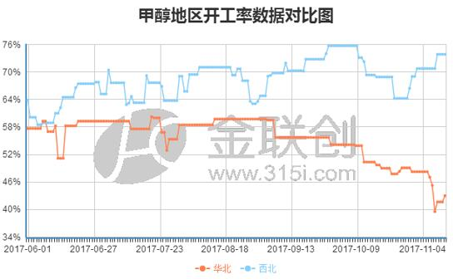
2、
烯烃变化：我国煤（甲醇）制烯烃开工围绕在七成以上，目前西北部分烯烃配套甲醇装置有问题，自周末开始出现采购之举；山东联泓装置目前也已陆续重启恢复，开工在六成附近。虽然港口部分外采甲醇制聚烯烃理论亏损，然而目前MEG理论盈亏仍可较好平衡亏损，目前港口烯烃运行尚可，浙江兴兴计划今年12月底检修，为期35天，需进一步跟踪。
3、
伊朗地震影响：11月13日凌晨2时18分，伊朗与伊拉克交界处发生7.8级地震，此次强震震中位于北纬34.9度、东经45.75度。对甲醇实质性影响暂时有限，目前伊朗地区拥有ZPC、FPC以及KPC三家合计年产500万吨甲醇产能，这些装置多位于波斯湾附近的阿萨鲁耶港，为伊朗地区南部港口，远离此次地震区域，对装置运行影响有限；后续新增的两套Kaveh及Marjan亦集中Assaluyeh港口，故对后续新增装置方面亦影响有限。
4、
业者情绪：虽然甲醇维持区域性走势，然而今日期货价格大幅攀升至2920，极大增强了业者信心。目前场内偏多因素逐渐浮出，尤其是西北神华包头的外采、联泓烯烃装置的恢复，除了港口偏强外，这些因素也会极强刺激西北、山东等地出现走高，日内关中主要企业两次上调价格至2730。
总体来看，内地行情走高，建议商家关注各地区间套利情况，部分下游及贸易商可适量补货操作，而上游企业可依据自身库存结构作差异化调整。港口方面，现货多跟涨期货，且整体波动较大，建议跨期或期现对冲操作为主。操作上，鉴于目前触及2920高位，追多需谨慎，可适当观望。跨期套利方面，关注1-5价差变化，部分业者可待价差收窄后继续正套操作。 附：
市场基本面变化因素分析
类别 |  | 影响价格上涨的因素 | 影响价格下跌的因素
供应端 | 国内 | 内蒙古世林年产30万吨装置10月27日检修2周时间；  山东沂州能源开五成计划11月20日附近轮流检修；  四川泸天化（45wt/y）装置停车中，重启时间未定；  安徽地区部分装置有所限产，整体开工较低；  内蒙新奥库区检修一天影响装车；  伟天计划11月14日检一套。 | 内蒙久泰（100wt/y）装置检修推迟至2018年3月；  河南鹤壁煤化（60w/y）昨日重启，计划下周放量；  河南义马综能（30wt/y）10月中旬检修至11月5日；  河南卫辉豫北（30wt/y）装置今日重启，预计周末放量；  内蒙古东华（60wt/y）装置重启，现运行平稳；  四川玖源（50wt/y）天然气制装置近日运行平稳，负荷6-7成。
供应端 | 国际 | 文莱BMC年产85万吨装置停车中，重启时间推迟至11月中旬；  马油一套年产66万吨装置10月8日停车检修40天；  印尼年产66万吨装置停车中，计划12月重启。 | 伊朗主要装置运行正常，地震消息暂未对其有影响；  听闻伊朗某年产165万吨新增装置或将于年底投产。
需求端 | 传统下游 |  | 冬季临近传统需求面临下滑预期；  受环保影响，河北甲醛开工再度调低。
需求端 | 新型下游 | 山东联泓烯烃装置日前重启恢复，开六成；  中天合创装置正常运行，不对外采购甲醇，停止销售；  山东阳煤烯烃装置负荷略有提升；  神华包头甲醇装置略有问题，日前甲醇出现外采情况，市场听闻采购2wt。 | 蒲城清洁10月中旬停车检修30天；  浙江兴兴年产69万吨烯烃装置计划12月底停车检修35天左右。
其它 |  | 陕西省2017年秋冬季大气污染综合治理攻坚行动方案称部分企业会限产至50%，后期需要跟踪。
（责任编辑： HN666）

甲醇“失控暴涨 ” 其因为何？
来源： 百川资讯 更新时间：2017-11-14 16:29
关键字： 甲醇 失控暴涨
摘要： 甲醇市场超出预期失控暴涨，多片区涨幅在100-200元/吨，局部如关中市场出现4次上调现象；且前期热门词“华鲁恒升投产”在甲醇暴涨之际意外停车更是让业者大跌眼镜，提振调涨信心。
甲醇市场超出预期失控暴涨，多片区涨幅在100-200元/吨，局部如关中市场出现4次上调现象；且前期热门词“华鲁恒升投产”在甲醇暴涨之际意外停车更是让业者大跌眼镜，提振调涨信心。截止稿前，华东突破3000元/吨关口，山东局部本周推涨至3000元/吨，而近日煤炭价格窄幅松动，甲醇成本多片区在500-600元/吨，究竟是什么给甲醇市场如此大的动力？
地区 | 成本 | 市场价 | 盈利
山东 | 2100-2350 | 2900-2930 | 550-800
河南 | 2200-2300 | 2900-2950 | 600-750
陕西 | 2000-2300 | 2500-2730 | 500-700
内蒙 | 1900-2200 | 2500-2580 | 500-700
四川 | 1800-2300 | 2850-2900 | 600-800
新疆 | 1300-1400 | 1880-2000 | 500-700

下面，小编带你回顾一下近期市场情况。
11.6-11.10日来看，阳煤恒通30万吨MTO装置于周一提升负荷，其周边长约企业，沂州焦化30万吨装置受环保影响半负荷运行；恒盛化肥40万吨装置仅10万吨正常运行；伟天化工装置检修，单套运行；也就意味着苏北地区日供应量减少1500-1700吨；而阳煤恒通MTO负荷从6成提升至9成，日需求量增加730-740吨；再看鲁南；由于国宏装置不稳，可外销量不够稳定；凤凰每日1700吨供应联鸿MOT，该企业于10月底恢复外采；11月12日重启；另外，明水大化60万吨新建装置于10月24日起半负荷运行，预计维持到11月中旬，另外山东联盟甲醇装置于10月24日起单套运行一周，也就意味着鲁中北日供应量在10月底至11月初减少1500-1600吨。而斯尔邦与以上两家企业执行长约，也就意味着斯尔邦于两家企业长约量有一定的减少。加上10月份进口货物到港受限，港口库存偏低，斯尔邦于苏北、安徽进行少量补货。解释东南沿海地区陷入缺货状态，也正是因此，国内甲醇市场拉开调涨大幕。
而此时（11.6-11.10））的西北表现并不乐观，西北陕北、内蒙以排库为主，价格相较鲁南、苏北、安徽走高相反，出现窄幅松动；但蒙大MTO正是恢复长约；中天合创60万吨,MTO 装置恢复正常，当地烯烃采购量日增加约2000吨，当地库存压力得到一定缓解；13-17号本周，虽然东华、世林装置恢复，神华包头烯烃接力外采，再次减缓当地供应压力，考虑重启企业暂无库存，且东部推涨幅度较大，西北大幅度大范围跟涨，且采取限量销售模式。由于运输受限，陕北、内蒙发往山东地区运费从200元飙升至300-350元，且车辆难寻，货物流通速度减缓亦为贸易商价格推涨助力“半饥饿”销售模式是本次价格推涨顺利的重要举措之一。
另外，11月13日凌晨2时18分，伊朗与伊拉克交界处发生7.8级地震，此次强震震中位于北纬34.9度、东经45.75度，靠近伊拉克与伊朗边境，震源深度20公里。而因伊朗一侧人口较为稠密，地震在伊朗造成的人员伤亡更加严重，然对于伊朗甲醇装置影响暂有限。据悉，目前伊朗地区拥有ZPC、FPC以及KPC三家合计年产500万吨甲醇产能，而上述装置多位于波斯湾附近的阿萨鲁耶港，为伊朗地区南部港口，远离此次地震区域，故对装置运行影响有限，且上述装置目前多运行平稳，且后续新增的两套Kaveh及Marjan亦集中Assaluyeh港口，故对后续新增装置方面亦影响有限。尽管如此，但并未阻止借助对伊朗地震对于甲醇及油价利好带来的解读导致的期货大涨，港口价格持续走高。截止稿前，华东港口飙升至3000-3050元/吨。
随着价格推涨，MTO成本压力增加，丙烯单体目前压力较大，PP、PE尚可，但随着甲醇走高，整体来看部分企业亏损。后期关注MTO装置运行情况。
产品 | 地区 | 成本 | 市场价 | 盈利
丙烯 | 山东 | 9192 | 7850-7930 | 亏损1500-1600
PP | 华东 | 9200-9750 | 9150-9900 | 盈利200-400
PE | 华东 | 9200-9900 | 9950-11200 | 盈利700-1000
传统下游方面，随着十九大结束，甲醛、二甲醚开工率有一定提升，需求有一定增加，另外，传统下游方面，甲醛、二甲醚等盈利情况良好，随着甲醇走高，二甲醚出现亏损。
产品 | 地区 | 成本 | 市场价 | 盈利
甲醛 | 山东 | 1320-1360 | 1460-1500 | 盈利120-140
甲醛 | 河北 | 1260-1360 | 1450-1500 | 盈利150-200
醋酸 | 华东 | 2750 | 3600-3650 | 盈利850-900
二甲醚 | 河南 | 4430-4490 | 4280-4330 | 亏损100-150

综上来看，本次甲醇区域性大幅走高主要原因为MTO装置检修恢复及提升负荷时间相对集中及部分甲醇检修装置重启延迟带来的东南沿海短期缺货，为业者炒涨创造机会，期、现共振的结果。短线来看，随着天气转冷，西北检修季暂时告一段落，供应有一定增加，预计下旬将逐渐凸显，另外明日也就是11月15日，北方将正式进入供暖季，届时北方多省事环保对上下游的影响也将逐渐明朗。整体来看，供需面变化不大，主要考虑期货走势及MTO承压能力。

甲醇： 行情起飞 能否冲击年内高点
来源：中宇资讯 日期：2017-11-15 8:49:41
11月份，国内甲醇市场稳中上行，特别是进入本周，场内再度迎来一波高潮，市场炒涨氛围高涨，重心大幅攀升，价格直冲年内高点。
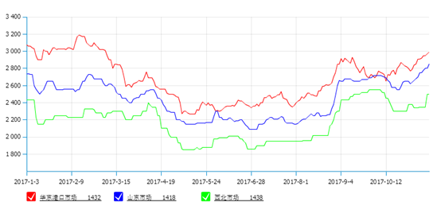
据中宇资讯统计，周内企业频繁上调，主产区停售等现象更是普遍，市场炒涨气氛高涨，多地出现暴涨行情。山西主要企业日内招标，价格较前一日更是大幅上涨250元/吨，日内整体成交均有100-200元/吨的涨幅，而纵观年内甲醇走势，当前价位已在相对高点，市场飙涨动力何在？
原油强势，商品氛围良好
11月份，产油国减产协议延长预期及沙特肃贪风波持续发酵，国际原油大幅上涨，价格攀升至逾两年高位，原油的上涨无疑提振了整体市场，国内大宗商品走势惹眼，黑色系、能源系等集体走强，主力化工产品在此氛围下多觅得良好涨势，甲醇期货整体交投较为活跃，且在内地市场环保限产等消息刺激下，甲醇期货持续上行。
伊朗地震，刺激市场情绪
北京时间11月13日凌晨2时18分，伊朗与伊拉克交界处发生7.8级地震，造成多人员伤亡，财产受损。伊朗作为我国主要甲醇进口来源地，其区域内甲醇装置在500万吨左右，消息刺激下，加重业者对于后市进口情况担忧，当日甲醇期货再度冲高。但截至收稿，中宇资讯了解，当地甲醇装置并未受到影响，且地震带距离港口较远，对于运输影响也极为有限。
运费大幅上扬，成本抬升
自11月份，受国际原油上涨带动，国内汽柴油价格不断上调，车辆需求也大幅增加，甲醇主要路线运费自10月末开始大幅上行，导致主销区到货成本大幅抬升，加之部分回货略慢，中间商普遍持货不多，短期的供应偏紧局面下加剧市场炒涨氛围。
运费 | 10月底 | 11月14日
西北到鲁北 | 220-270 | 320-390
关中到鲁北 | 120-170 | 170-200
关中到鲁南 | 150-160 | 170-210
局部供应偏紧
受环保影响，山西、苏北等地甲醇企业开工不足背景下，鲁南主要烯烃企业重启，且悉10月国内甲醇进口量56.5万吨左右，港口库存持续下滑，江苏主要烯烃厂与苏北鲁南等企业有长约执行，区域内烯烃需求增加，供应紧张局面加剧，也是市场炒涨背后不可忽视的一环。
后市来看，目前内地多地区供应偏紧，工厂库存降至低点，短期支撑市场坚挺。而随着甲醇价格的攀升，烯烃利润萎缩，开工下滑预期加大，且当前价位已触及年内高点，随着供暖季来临，传统下游需求并不乐观，对于高价接受程度或转弱。西北、关中等主产区企业多正常开工，市场局部供应偏紧局面也将很快得到改善，市场能否刷新年内高点仍待考量。

MTO停产之前甲醇将维持强势
2017年11月15日22:15 期货日报
0微博 微信 QQ空间 添加喜爱
当前沿海地区外采型甲醇制烯烃企业（MTO）面临全线亏损，其中，以生产乙烯、丙烯聚合物的企业亏损更多。
限产+低库存 甲醇迎来“暖冬”
今年，不但河北、山西、河南的甲醇生产企业限产，而且陕西地区的煤化工企业也将限产。有关信息显示，今年陕西省境内的煤化工企业将实施错峰、降负生产等措施，以应对大气污染和冬季雾霾。因此，不仅原本华北地区接近400万吨的甲醇产能受到影响，而且全世界有名的煤化工集结地陕西省——我国甲醇产能第二大省，甲醇总产能接近1000万吨，也将受到较大的影响。
另一方面，在限产引发供应不足的背后，是中间商和下游相对低位的库存，因前期对今年年底的预期欠佳，很多下游企业维持低库存，用于应对自身企业限产和甲醇价格的下滑。但在限产之后，下游企业多数维持刚需，对甲醇需求的减少不及预期，而沿海地区外采型甲醇制烯烃企业一直维持着较高的负荷，这使得甲醇现货价格一路走高，并持续强势。
下游利润快速萎缩
与一路上涨的甲醇不同，作为烯烃另一主要原料的原油自上周触及两年多来高位之后，开始了回调。先是中国10月原油进口数据创出13个月来新低，紧接着美国数据持续呈现利空，这使得原油价格承压下行。而在原油下跌之后，国际乙烯、丙烯价格将继续走弱。
冬季为聚烯烃需求相对淡季，下游对于烯烃聚合物的需求会转弱，直至来年春节过后。而今年是石化装置的小检修年，本身的供应就较往年同期偏多，自10月以来，国内前期检修的烯烃装置陆续重启，加剧了烯烃供大于需的形势。
与聚烯烃期货盘面与现货同步走低不同，甲醇近期却是现货持续上涨、期货振荡。从期货价格来看，目前用甲醇生产聚乙烯、聚丙烯的企业已经是无利可图，连加工费都难以收回。
现货市场则更不乐观，10月底，鲁南地区的甲醇价格为2600元/吨，聚丙烯价格为8700元/吨，尚有一定利润可图，但到了本月中旬，鲁南地区甲醇价格为2950元/吨，聚丙烯价格为9000元/吨，不要说利润，企业现金流都已无法保证。烯烃的涨跌会严重影响甲醇制烯烃工厂的开工，因为甲醇制烯烃对于甲醇的消耗已占国内甲醇总消耗的一半左右。一旦这种状况长期持续下去，甲醇制烯烃工厂将承压停工，严重影响甲醇的用量。
目前甲醇市场的主要矛盾仍旧是沿海地区外采型甲醇制烯烃企业稳定的需求和内地及进口供应不足的矛盾。北方2+26城市及陕西省的限产，一定程度上减少了对沿海地区甲醇的供应。进口方面，今年持续保持较弱供应，尤其中东及东南亚地区检修较多，港口地区库存量不大。近期南方降雨偏少，长江进入枯水季，这无疑又影响了西南地区对华东的甲醇供应。目前来看，MTO短时的亏损仍未触及企业底线，在MTO停产之前，沿海地区甲醇价格将维持强势。

甲醇 供应趋紧预期不改 仍将延续强势姿态
作者：陈栋来源：期货日报2017-11-23 07:10

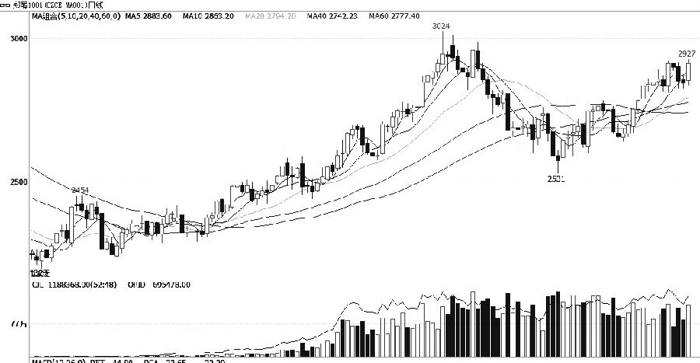
上周，甲醇期货整体回调空间较为有限，其主力1801合约在回撤至2830元/吨附近时明显受到支撑，本周再度回升至3000元/吨一线上方运行，距离前期高点仅一步之遥。
鉴于冬季用煤高峰期到来，甲醇成本支撑效应加强，同时环保压力加重，供应趋紧预期不改，预计后期甲醇期货仍将延续强势姿态。
迎峰度冬 煤价偏强运行
当前，我国北方大范围进入集中供暖期，南方气温也在逐日下降，全国取暖用煤需求开始释放，电煤迎来传统季节性需求旺季。前期，虽然一些局部地区出现了阶段性煤炭供应短缺问题，但国家有关部门积极出手采取保供保运的措施，缓解了煤炭供应紧张局势。
整体上看，迎峰度冬期间，煤炭市场供需总体平衡是有保障的。预计后期煤价难见大幅飙升行情，将维持偏强运行态势。
防治大气污染 甲醇开工率下滑
为了严控冬季大气污染，加强防治力度，高污染行业产能或被限制。据了解，北方多地区高耗能行业实行采暖季停产或错峰生产，其中部分甲醇生产企业受到一定影响。尤其是京津冀地区，处在协同发展生态保护规划目标到期之年，也是大气十条终考之年的关键时间节点，预计最后两个月势必将进行一场环保总决战。从焦化限产来看，河北、山西仍是重点严控区域。其中，华北一带的甲醇企业开工率已逐渐从10月的54%下滑至11月中旬的42%。而在此之前华北一带甲醇企业开工率曾一度高达六七成。在之后的环保总决战中，预计甲醇供应趋紧态势将会持续下去。

终端积极补货 甲醇现货需求较好
近期国内甲醇现货市场延续偏强态势，这主要是受终端积极补货带动，企业出货持续好转。据显示，上周我国甲醇下游传统消费领域产品价格均有不同程度的上涨，其中甲醛和二甲醚产品受成本端抬升提振明显，部分片区重心有所上移。由于内地甲醇企业库存压力不大，且下游烯烃采购良好，鼓舞整体现货报价稳中趋涨。据了解，面对乐观的趋势，上周国内甲醇主产区部分企业多次调涨售价或停售。
在新兴消费领域方面，上周我国煤（甲醇）制烯烃运行平稳，整体开工率在七成以上。目前西北部分烯烃配套甲醇装置有故障，自上周末开始出现对外采购的现象。同时山东联泓MTO扩产外采，装置已恢复重启，原料维持正常外采。鉴于西北甲醇库存普遍偏低，当地烯烃采购量非常可观，预计后期对于甲醇的消费预期较为乐观。
总体来看，目前国内甲醇市场处于偏乐观态势中，煤价整体强势格局难以撼动，对于甲醇的成本支撑依然有效。预计后市甲醇行情延续强势姿态。
（作者单位：宝城期货）

金联创:甲醇行情高涨，还能推涨合成氨价格么？
2017-11-22 16:50:10 金联创

金联创讯（市场分析师：石璐）：
目前，合成氨市场趋势持续推涨，甲醇行情的高涨对液氨主流推高成为其中一大影响推力。小编对此为2017年11月22日合成氨、甲醇种产品市场主流对比图做以分析（图中单位统一为：元/吨）：
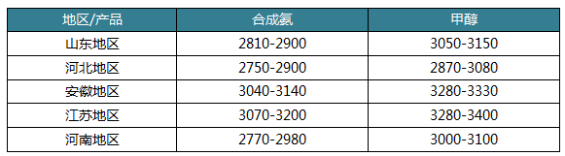
首先，从甲醇近期的行情来看持续飙红，国内甲醇市场多地延续上涨，主要是受港口库存低位、期货日内大涨的支撑，部分企业库存低位，限量出货，加上由环保限产的影响，部分企业轮流检修，供应紧缩明显，造成厂家跟涨情绪强烈， 较目前的行情来看，甲醇市场涨幅约在50-150元/吨。
目前，原料无烟煤的价格大势维持在710-1060元/吨，近期更是有局部地区出现小幅30元/吨的涨幅，按照原料主流低端价格价格计算，甲醇的成本约在2314元/吨，而合成氨的成本价格在煤炭价格、电费、蒸汽费、护理费、维修费等定额材料和固定成本下，计算成本价约在1721.5元/吨，而一般情况下，甲醇产量高于液氨产量，产量比例在甲醇：液氨=3:1，所以在产量下企业的综合效益，目前甲醇利润略高于液氨利润，所以企业有推涨液氨价格的可能。
对于后期行情的走势，从甲醇的情况来看，近期仍有上调的可能，除了期货和库存低的原因外，不难保证也存在部分市场炒作。而对于液氨市场本身，甲醇利润高于液氨，后期部分企业或减少液氨产量来增加甲醇，又归根于市场供需关系中，加上前文所讲的因环保影响，液氨企业近期也存在检修、限产，生产不稳定的现象，供应减少导致厂家有意推涨。
从另一方面来看，下游尿素的行情疲软运行让人不容忽视，虽近期已趋于平稳。综合来看，目前的形势导致液氨厂家局部地区存在“涨价，尿素制约；降价，甲醇支撑”的困境，局部暂稳出货，调价心态较为谨慎。甲醇后期或仍有上调的空间，但从液氨市场趋势来看，涨幅已逐渐放缓，预计近期液氨市场或稳中向好，但幅度不会过大。

首先，随着供暖季的开始，国内部分焦化企业限产工作已展开，山西河北等环渤海地区受环保限产消息较多，山西潞宝（年产20万吨焦炉气制甲醇装置负荷5成左右）、唐山中润（年产20万吨甲醇装置半负荷运行）等装置降负运行，而山西焦化（年产20万吨焦炉气制甲醇）近期也将停车检修，区域内整体库存处于偏低状态。另外，在冬季限气减产的背景下，部分地区或呈现供应偏紧的局面，市场整体库存较低，企业出货压力不大，内地价格持续上涨。
其次，需求端，传统下游表现不一，多数企业刚需补货为主。由于近期甲醇价格持续高位，终端下游利润承压，部分烯烃装置开工仅维持在6成左右，场内整体采购情绪放淡，高位成交略显乏力。另外逐步进入冬季，甲醛等传统下游需求预期减弱，后期传统下游或难有明显起色。

甲醇：暴涨之后 高位风险累积
来源：中宇资讯 日期：2017-11-23 15:35:04
进入本周，国内甲醇市场涨势不减，市场强势冲高，中宇资讯统计， 11月份，国内主要地区上涨400-600元/吨左右，刷新近3年来的高位。
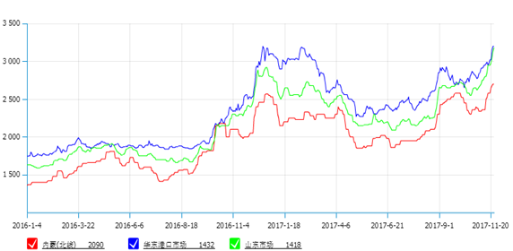
此轮行情暴涨的主要支撑来自于市场供应面的收紧。
进入11月份，山西、苏北、陕西等甲醇集中地受环保限产影响，供应继续下滑。而国际原油上涨带动下，内地主要线路运费走高，且回货较慢，导致主销区供应进一步减少，区域内主要烯烃企业重启，华鲁装置运行不稳，多重因素叠加，加剧市场炒涨气氛。
而10月国内甲醇进口量低于预期，11月份到港亦较为有限，港口库存持续下滑，现货供应紧张，支撑港口期现坚挺。
行情暴涨，压缩下游利润空间
作为当前国内甲醇的主要下游，伴随原料价格的持续走高，甲醇制烯烃企业亏损程度不断放大。以宁波外采型烯烃企业为例，当前宁波甲醇价格3270元/吨附近，宁波主要企业聚丙烯价格在9150元/吨附近，企业生产一吨亏损约660元/吨左右。
据悉，本周以来，浙江兴兴69万吨MTO装置因成本问题停车，联泓36万吨/年的MTO装置计划23日停车，目前已降负，华东多套烯烃装置均减少外采计划，烯烃需求大幅减弱。
后市供需面支撑减弱，高位风险加剧
自上周内地市场行情飙涨，西北、关中主产区企业多出货顺畅，库存降至低点，前期部分预售货源目前仍在发货，后期陆续到货，中间商手中货源将有明显增多，而目前随着烯烃企业的降负，以及减少外采，烯烃需求明显减弱，且传统下游对持续上涨的原料价格抵触情绪也逐步凸显，市场风险积聚。
中宇资讯认为，短期内地工厂库存低位，港口库存偏低，且月底补空操作影响，市场或暂坚挺整理，但需求面压制，市场继续走高难度大。

下游亏损需求堪忧 甲醇已是强弩之末
2017-11-24 07:48:37 和讯名家 一德期货产业投研部 胡欣

文丨胡欣 一德期货产业投研部 高级分析师本报告完成时间：11月23日
观点
甲醇经过此轮疯长，已将下游利润的安全边际消耗殆尽，目前下游普遍亏损，沿海重要烯烃企业停产，后期不排除有烯烃装置继续降负或停车可能。从供给上看，内地装置开工率显著上升，东南亚装置逐渐重启，甲醇生产高利润下，供给预计快速增加，且随着华东与山东、河北等地价差修复，内地甲醇后期不排除重新涌入华东市场。
因此，我认为，甲醇已是强弩之末，高位拉涨难以持续，若下游需求特别是西北烯烃装置被迫停车，后期行情不排除闪崩可能。
产业分析
供给方面
根据卓创数据统计，截至11月16日，国内甲醇整体装置开工负荷为69.16%，环比上涨7.89%；西北地区的开工80.02%，环比上涨12.25%。
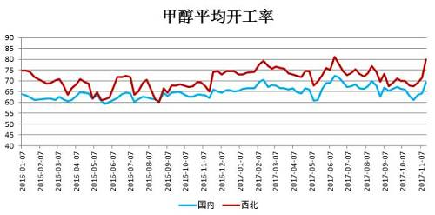
近期甲醇生产利润持续上涨，上周西北、河北、河南、山西等地产能大幅提升，粗略预计净产能增加超300万吨，尽管短期受前期库存不高及负荷提升缓慢等因素影响，略显供给不足，但预计很快国内供给将很快起量。
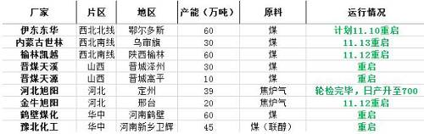
外围方面，目前文莱BMC已重启，KMI、马油小装置11月底也计划重启，在经历10-11月份的进口低谷期后，预计未来进口量将回升。
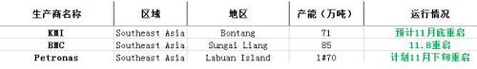
下游利润
传统下游方面，随着甲醇价格大幅拉涨，各下游产业利润均大幅下滑，且除醋酸外，甲醛、二甲醚、MTBE等品种都已进入低水平区间，部分地区产业甚至出现较大亏损。
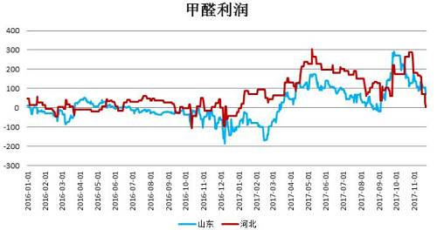

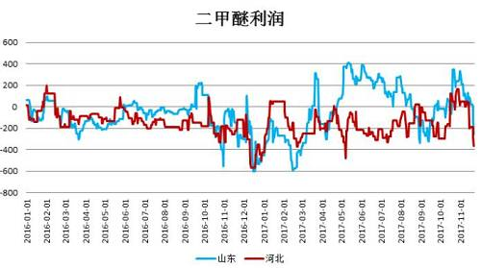

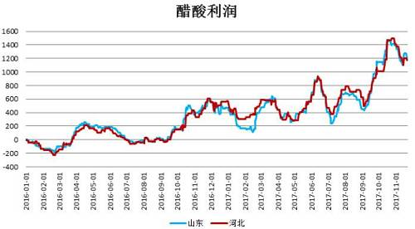

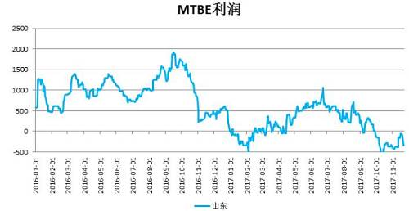
烯烃下游方面，目前浙江兴兴已停车，山东阳煤、联泓装置负荷下降，据闻神华宁煤MTP也半负荷运行。从外采甲醇装置看，西北地区MTP/O装置已进入亏损期，即便估算有所误差，但也进入绝对的历史低位利润区间，而华东地区两套主要装置也已出现亏损。
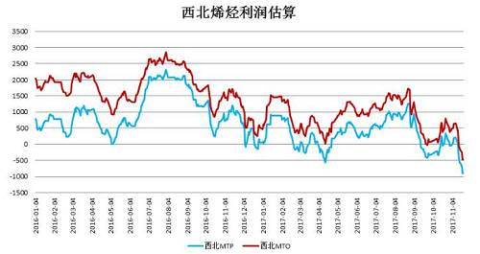
逻辑思辨
目前，市场上炒涨的逻辑大体有三种：第一，沿海低库存；第二，焦化企业限产；第三，鄂尔多斯(600295,股吧)西北、易高两套装置停产。
对于库存而言，它只能代表当下，不能代表未来，并且它会受到供需双方博弈变化的影响。随着国内外开工的提升，以及华东与山东、河北等地低价差的修复，未来基准地的供给预期是增加的，而下游重要烯烃装置检修及众多传统下游的亏损，则会导致需求不断走弱，此消彼长下，库存变化可揣测。
对于焦化企业限产，这其实是11月中上旬市场炒作的主要逻辑，现在市场又重新拿这个题材进行炒作，意欲故技重施。但实际上，在焦化企业限产的执行过程中，还会参考一个很重要的环保指标——PM2.5，今年全国的空气质量普遍优于往年，因此在执行力度上会有一定的弹性空间。也就是说，实际可能并没有市场想象的那么严重。
对于鄂尔多斯两套装置停产，实际上两套装置产能各30万吨，总共就60万吨装置的停车，也是因为它们出现了安全隐患需要排查整顿，对当地其他装置的影响并没有那么大。
对于煤制烯烃企业（CTP/O），我想简单算一笔账：目前西北企业甲醇生产1吨聚烯烃的利润大概是-500元/吨（亏损500），而生产1吨甲醇的利润则超过1000元/吨（成本不到1800元/吨，陕西出厂价均价2835元/吨），假设生产1吨烯烃用3吨甲醇，也就是说每吨烯烃收益的机会成本是3000元，一体化企业如果选择停产烯烃转而外卖甲醇，将会获得更多的利润。也许短期企业会有各种苦衷去维持现状，但长期看理性的企业必然会选择更高收益。
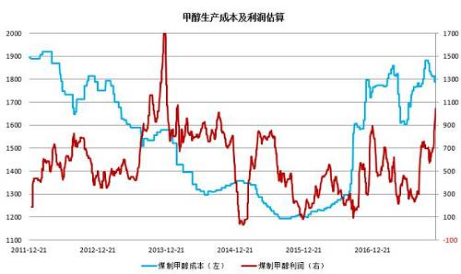
总结
总的来看，低库存与供给短缺是暂时的，下游利润全面亏损对需求的伤害才是后期所要关注的重中之重。皮之不存，毛将焉附？如不回归理性，甲醇恐怕会在自嗨的狂欢中走向穷途末路。

